S9 Cita Previa - aTurnos

**ÍNDICE**

**s9 Cita previa - aturnos**

**1** **Introducción** 2

**2** **Relación Roles y Responsabilidades** 3

**2.1** **Personal de tienda** 3

**2.2** **Customer Experience Manager (CEM)** 3

**2.3** **Soporte IT - CAU (HQ)** 4

**2.4** **IT SOLUTIONS-2º NIVEL (HQ)** 4

**2.5** **CX (HQ)** 4

**2.6** **Soporte funcional - End2End (HQ)** 5

**2.7** **Hardware - Desarrollo (HQ)** 5

**3** **Solicitud de citas** 5

**3.1** **Solicitud de cita en tienda** 5

**3.2** **Solicitud de citas por la Web** 6

# **Introducción**

**aTurnos** es la herramienta por la cual el cliente podrá sacar cita (a través de los kioskos o de la web) para poder ser atendido en los diferentes mostradores de la tienda. Cada mostrador es un puesto de trabajo por el cual, el personal de tienda, debe conectarse a la herramienta para poder atender a los clientes con turnos.

Existen dos tipos de perfiles que puedan acceder al portal de aTurnos:

* **CEM**: total responsable y administrador de la herramienta.
* **PERSONAL DE TIENDA (Puestos) :** encargados de la atención de las tareas (citas de clientes).

En ambos casos, son accesos genéricos, nunca serán nominativos.

A través del siguiente link se puede acceder al portal de aTurnos: <https://beta-mediamarkt.aturnos.com/>

Los puestos vendrán estipulados desde HQ, para solicitar nuevos puestos se tendrá que hacer a través de CAU: cau@media-saturn.com

**IMPORTANTE:**

* **Es necesaria la correcta utilización de la herramienta por parte del personal de tienda ya que se verán directamente afectadas las métricas mensuales reportadas.**
* **Para cualquier incidencia o duda ya no se deberá contactar con aTurnos, ya que todo el soporte vendrá dado desde HQ. A continuación, se verá detallado con que área gestionar cada caso.**

**El CEM es el máximo responsable de que los procesos en esta herramienta sean los adecuados.**

# **Relación Roles y Responsabilidades**

# **Personal de tienda**

* Atención al cliente en tienda
* Gestión de tareas pendientes y/o canceladas
* Seguimiento de estadísticas de atención de turnos
* Notificación a CEM de fallos y errores en la solución
* Delega/deriva en: CEM



# **Customer Experience Manager (CEM)**

* Gestión auxiliar de tareas pendientes y/o canceladas
* Revisión y seguimiento de estadísticas de atención de turnos
* Configuración colas
* Configuración puestos
* Asignación especialidades a los puestos
* Configuración de disposición de pantallas
* Configuración horarios de atención en tienda
* Configuración calendario de festivos
* Configuración de patrones
* Configuración de cuadrante
* Análisis de problemáticas e incidencias (configuración o dispositivos)
* Escalado de incidencias no resueltas a HQ (según corresponda)
* Delega en: Responsable de Cajas (*), CX (HQ) (-), IT Tienda (+), End2End (HQ) (#) y Desarrollo (HQ) (^)
* Deriva en: CX (HQ) (-) y CAU (HQ)

(*) El rol de Responsable de Cajas actuará como CEM cuando éste no tenga disponibilidad.

(-) Para nuevos requerimientos.

(+) Incidencias de tienda.

(#) Soporte funcional.

(^) Soporte Hardware



# **Soporte IT - CAU (HQ)**

* Revisión impresoras
* Pantallas sin configuración
* Problemas alimentación HW / Red
* Caídas servidor aTurnos
* Contraseñas aTurnos
* Backup/Restore configuración local
* Gestión de incidencias/requerimientos con IT Solutions-2º Nivel (HQ)
* Delega/deriva en: IT Solutions-2º nivel (HQ)

eMail: [cau@mediamarkt.es](mailto:cau@mediamarkt.es)

Teléfono: 934753007

# **IT SOLUTIONS-2º NIVEL (HQ)**

* Soporte funcional 2o nivel para la configuración / nuevos requerimientos
* Consultas de usabilidad
* Soporte 2º nivel Administración IT
* Configuración de funcionamiento de la plataforma
* Gestión de incidencias/requerimientos con CAU aTurnos

eMail: [hq.spain.it.solutions.frontend@mediamarkt.es](mailto:hq.spain.it.solutions.frontend@mediamarkt.es)

# **CX (HQ)**

* Product Owners de aTurnos en MM Iberia
* Definición de criterios, protocolos y usabilidad de la plataforma
* Mantenimiento de la integridad conceptual
* Resolución de disputas de criterios o dudas de usabilidad
* Priorización de trabajos
* Gestión de incidencias/requerimientos con IT Solutions– 2º Nivel (HQ)
* Deriva en: CAU (HQ) (*), IT Solutions-2º Nivel (HQ) (#), End2End (HQ) (^) y Desarrollo (HQ) (-)

(*) Soporte IT

(#) Soporte IT y funcional

(^) Soporte funcional

(-) Soporte Hardware

eMail: [hq.spain.customerexperience.analysiscx@mediamarkt.es](mailto:hq.spain.customerexperience.analysiscx@mediamarkt.es)

# **Soporte funcional - End2End (HQ)**

* Soporte Funcional
* Formación continua en tienda sobre la plataforma
* Generación de la documentación interna para tienda
* Gestión de incidencias/requerimientos con IT Solutions-2º Nivel (HQ).
* Deriva en: IT Solutions-2º Nivel (HQ) (#)

(#) Soporte IT

eMail: [hq.spain.soportetiendas.end2end@mediamarkt.es](mailto:hq.spain.soportetiendas.end2end@mediamarkt.es)

# **Hardware - Desarrollo (HQ)**

* Definir y aceptar modificaciones de HW en tienda
* Resolución de incidencias HW con proveedores
  + Pantallas, tótems, impresoras y cartelería led de cajas
* Despliegue de nuevas tiendas
  + Gestión de instalación y puesta en marcha
  + Compra de Pantallas, tótems o cartelería led de cajas
* Gestión de incidencias/requerimientos con CAU aTurnos

eMail: [Ferrandis@mediamarkt.es](mailto:Ferrandis@mediamarkt.es)

Enlace FAQ

<https://www.aturnos.com/manual/doc/preguntas-frecuentes-mediamarkt/>

# **Solicitud de citas**

El cliente para poder ser atendido deberá solicitar una cita, lo podrá hacer en la tienda o a través de nuestra página web.

# **Solicitud de cita en tienda**

Para poder solicitar cita, deberá dirigirse al Kiosko y escoger en que especialidad desea ser atendido.

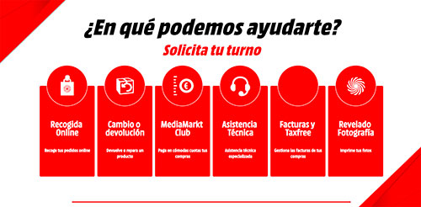

Una vez escogida la especialidad, dará la opción de coger la cita para el mismo día o para otro.

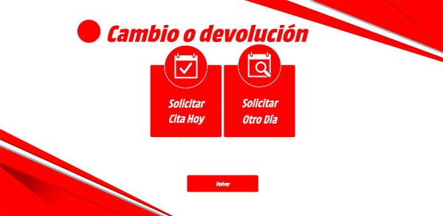

# **Solicitud de citas por la Web**

El cliente deberá seleccionar la tienda a través del módulo “Mi tienda” en la que quiere ser atendido, una vez escogida, clicará en el botón de “Pedir Cita”.

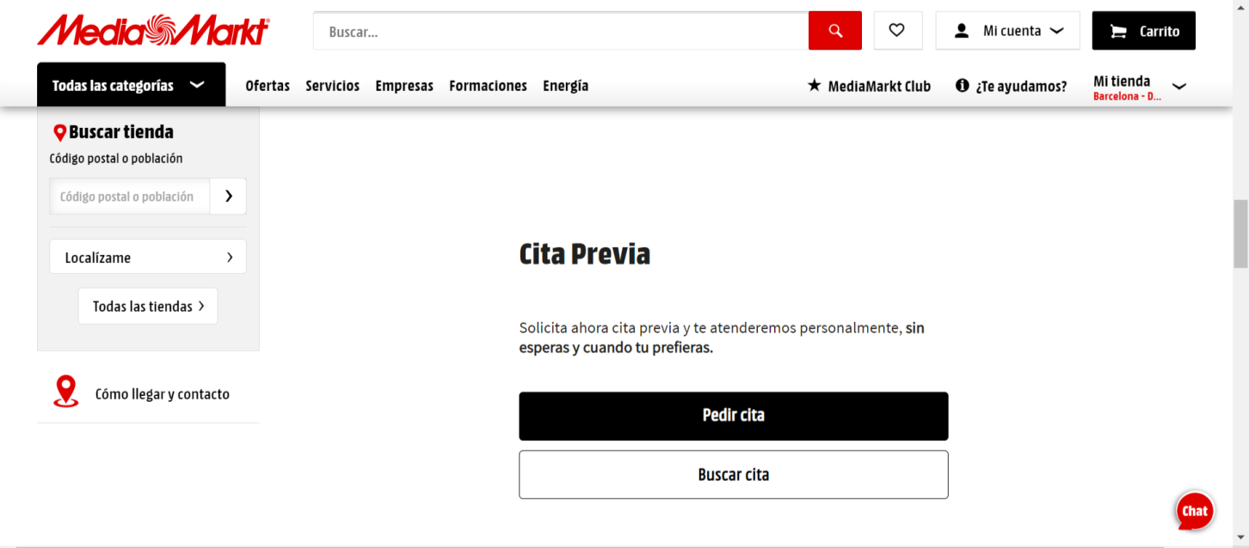

Al rellenar los datos y solicitarla, le llegará un SMS de confirmación.